У цій роботі ми налаштували QoS (Quality of Service) для IP-телефонії на Debian-сервері. QoS дозволяє надавати пріоритет і забезпечувати якість обслуговування для певного типу трафіку, у нашому випадку - для IP-телефонії. Це важливо, оскільки IP-телефонія вимагає низького рівня затримки та гарантованої пропускної здатності для забезпечення якісного голосового зв'язку.

Кроки виконаня:

Встановили пакет iptables, який дозволяє нам налаштовувати правила мережевого трафіку.



Відредагували файл /etc/sysctl.conf, додали налаштування для ввімкнення QoS.



Змінили конфігурацію мережевого інтерфейсу /etc/network/interfaces, додавши налаштування для мережевого інтерфейсу, який використовується для IP-телефонії.

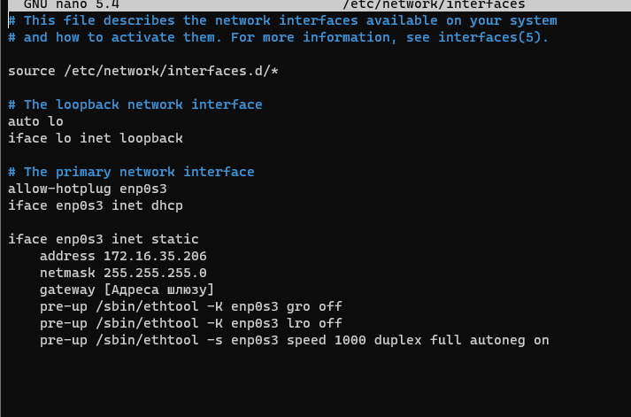

Налаштували правила iptables для пріоритету трафіку IP-телефонії, встановивши значення DSCP для пакетів, що надсилаються на порт 5060 UDP.

sudo iptables -A OUTPUT -p udp --dport 5060 -j DSCP --set-dscp-class ef

Перевірили, що налаштування працюють, за допомогою інструментів, таких як iptables щоб побачити, чи встановлюється значення DSCP для пакетів IP-телефонії.

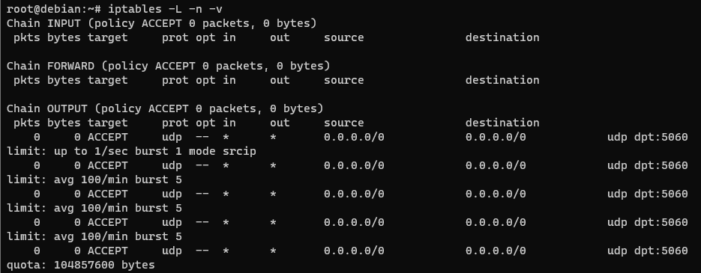

За результатами команди iptables -L -n -v видно, що ви налаштували кілька правил для трафіку UDP з призначеним портом 5060 та використанням обмежень (limit та quota). Ці правила можуть дозволяють контролювати і обмежувати трафік на основі заданих параметрів.

Зокрема, правило ACCEPT udp -- * * 0.0.0.0/0 0.0.0.0/0 udp dpt:5060 limit: up to 1/sec burst 1 mode srcip обмежує трафік до 1 пакета в секунду з бурстом до 1 пакета для UDP-порту 5060 з використанням обмеження по часу та джерелу (srcip).

Також, правило ACCEPT udp -- * * 0.0.0.0/0 0.0.0.0/0 udp dpt:5060 quota: 104857600 bytes встановлює квоту обсягу даних (104857600 байт або 100 МБ) для UDP-порту 5060. Це означає, що коли сумарний обсяг переданих даних досягне цієї квоти, додатковий трафік буде блоковано.

**Обмеження швидкості у MikroTik**

Вимикаємо fasttrack

Перед налаштуванням обмежень швидкості MikroTik необхідно переконатися, що на роутері у фаєрволі відключений fasttrack. Ця технологія з'явилася з RouterOS 6.29 і дозволяє збільшити продуктивність шляхом пересилання даних без їх додаткової обробки. Однак, якщо вона включена, то обмеження швидкості не спрацюють. Тому fasttrack необхідно вимкнути.

1)Відкрийте меню IP-Firewall.

2)На вкладці Filter Rules виберіть правило fasttrack connection.

3)Щоб деактивувати правило, натисніть червоний хрестик Disable**.**

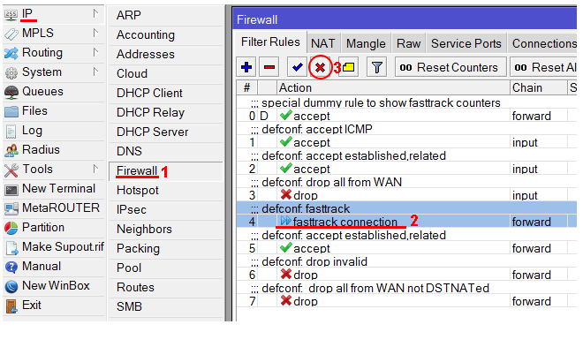Обмеження швидкості всім користувачам підмережі

Припустимо, у нас є вхідний інтернет канал 20 Мбіт/с. Ми хочемо кожному користувачеві підмережі зробити обмеження швидкості 2 Мбіт/с на завантаження та віддачу.

Додамо pcq чергу на завантаження з обмеженням 2 Мбіт/с.

1)Відкрийте меню Queues.

2)Перейдіть на вкладку Queue Types.

3)Натисніть синій плюс.

4)У полі Type Name вкажіть назву черги на завантаження pcq-download-2M.

5)У списку Kind виберіть pcq.

6)У полі Rate вкажіть обмеження швидкості завантаження 2M (2 Мбіт/с).

7)Перевірте, що навпаки Dst. Address стоїть галочка.

8)Натисніть OK.

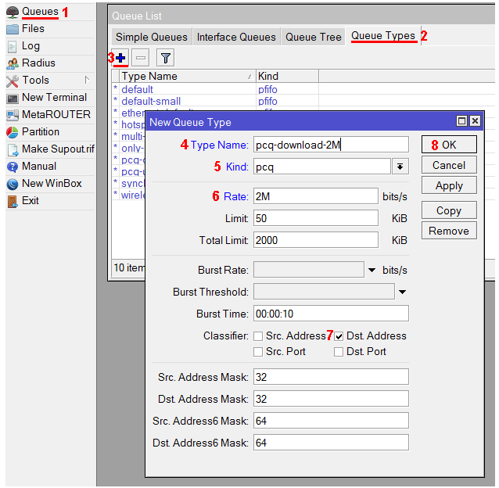

Додамо pcq чергу на віддачу з обмеженням 2 Мбіт/с.

1. Натисніть синій плюс.
2. У полі Type Name вкажіть назву черги на завантаження pcq-upload-2M.
3. У списку Kind виберіть pcq.
4. У полі Rate вкажіть обмеження швидкості на віддачу 2M (2 Мбіт/с).
5. Поставте галочку напроти Src. Address.
6. Заберіть галочку навпроти Dst. Address.
7. Натисніть OK.

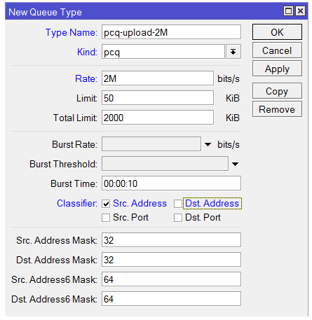

Тепер додамо правило з обмеженнями швидкостей.

1. Перейдіть на вкладку Simple Queues.
2. Натисніть синій плюс.
3. На вкладці General у полі Name вкажіть назву правила queue-limit-2M.
4. У полі Target вкажіть нашу підмережу 192.168.88.0/24
5. У полі Max Limit у колонці Target Upload вкажіть максимальну швидкість віддачі 18M (18 Мбіт/с), яку ми виділяємо на всю мережу.
6. Якщо ваш інтернет-канал дорівнює 20 Мбіт/с, то значення потрібно вказати на 5-20% менше, наприклад, 18 Мбіт/с, щоб правила спрацювали. Інакше швидкість упиратиметься в шейпер провайдера і правила спрацьовувати не будуть.
7. У полі Max Limit у колонці Target Download вкажіть максимальну швидкість завантаження 18M (18 Мбіт/с), яку ми виділяємо на всю мережу.

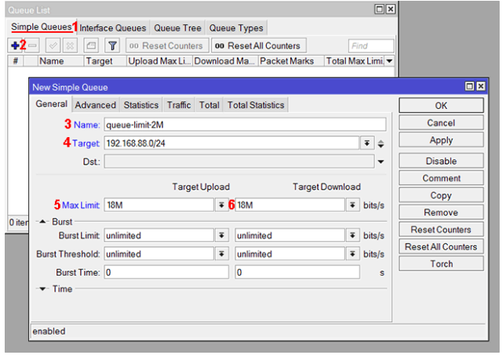

7.Перейдіть на вкладку Advanced.

8.У списку Queue Type у колонці Target Upload виберіть pcq-upload-2M.

9.У списку Queue Type у колонці Target Download виберіть pcq-download-2M.

10.Натисніть OK.

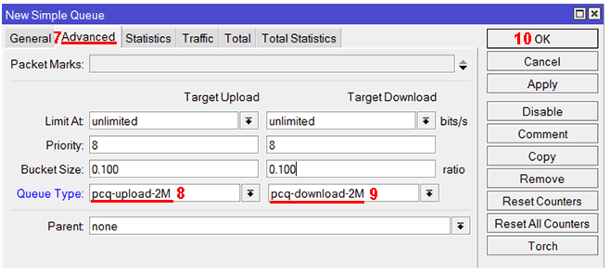

Тепер перевірте на комп'ютері швидкість за допомогою сайту www.speedtest.net або аналогічної мобільної програми на смартфоні.

